2 priedas “Techninė specifikacija”

TECHNINĖ SPECIFIKACIJA VAIZDO STEBĖJIMO SISTEMOS DUOMENŲ PERDAVIMO PASLAUGŲ PIRKIMUI

1. Bendrieji reikalavimai

1.1. Šioje Vaizdo stebėjimo sistemos duomenų perdavimo paslaugų pirkimo techninėje specifikacijoje (toliau – Techninė specifikacija) Perkančioji organizacija nustato minimalius reikalavimus vaizdo perdavimo sistemos sudėtinėms dalims (vaizdo perdavimo sistemos įrangai ir duomenų perdavimo tinklui) ir sistemos priežiūros paslaugoms. Perkančiajai organizacijai yra priimtini pasiūlymai, kuriuose siūlomos vaizdo perdavimo sistemos sudėtinių dalių (vienos, keleto ar visų vaizdo perdavimo sistemos įrenginių) techniniai rodikliai (techninės charakteristikos) atitinka arba viršija nurodytas technines sąlygas.
1.2. Pirkimo objektas – Vaizdo stebėjimo sistemos duomenų perdavimo paslaugų (toliau – Paslaugos) pirkimas.
1.3. Perkamos Paslaugos apima:
1.3.1. Vaizdo stebėjimo kamerų įrengimą ir parengimą eksploatacijai. Vaizdo stebėjimo kameros turi būti įrengtos šios Techninės specifikacijos 4 punkte nurodytose vietose. Už kamerų įsigijimą atsakingas Tiekėjas.
Tiekėjas privalo numatyti naujų kamerų tvirtinimo elementus ant naujų ar jau esamų stulpų, kameroms įrengti reikalingų stulpų pastatymą (jei kameroms įrengti jie būtini). Reikalavimai stulpams pateikiami šios techninės specifikacijos 3.8 papunktyje.
Prieš įrengiant naujas kameras Techninės specifikacijos 4 punkte nurodytose vietose Nr. 12,13,14, Tiekėjas parengia techninį darbo projektą ir suderina jį su Perkančiąja organizacija. Jei kameroms įrengti reikalingi žemės kasimo darbai, Tiekėjas privalo vadovautis Joniškio rajono savivaldybės tarybos 2019 m. rugsėjo 26 d. sprendimu Nr. T-219 „Dėl Vietinės rinkliavos už leidimo atlikti kasinėjimo darbus Joniškio rajono savivaldybės viešojo naudojimo teritorijoje (gatvėse, vietinės reikšmės keliuose, aikštėse, žaliuosiuose plotuose) atitverti ją ar jos dalį arba apriboti eismą joje nuostatų patvirtinimo“ (https://www.e-tar.lt/portal/lt/legalAct/299ee3d0e05d11e99681cd81dcdca52c/asr) (su visais padarytais pakeitimais) bei nustatyta tvarka gauna sutikimą žemės darbams vykdyti. Reikalingų tinklų, elektros atvedimu, suvartotos elektros energijos apskaita rūpinasi Tiekėjas;
1.3.2. Kompiuterinės darbo vietos vaizdo stebėjimui įrengimą Joniškio rajono policijos komisariate, Medžiotojų g. 1, 84116 Joniškis, bei vaizdo stebėjimo programinės įrangos įdiegimą Joniškio rajono savivaldybės administracijoje, Livonijos g. 4-1, Joniškis nurodytose kompiuterinėse darbo vietose.
1.3.3. Duomenų perdavimo ir įrašų saugojimo paslaugą, įskaitant duomenų perdavimo linijų, duomenų perdavimui ir įrašymui reikalingos techninės programinės įrangos nuomos paslaugos, kurios užtikrintų vaizdo kamerų duomenų perdavimą ir saugojimą.
1.3.4. Įdiegtos vaizdo perdavimo sistemos aptarnavimą, techninę priežiūrą bei kitų su vaizdo perdavimo įrangos eksploatacija susijusių paslaugų teikimą, Detalus paslaugų aprašymas pateikiamas šios techninės specifikacijos 7 punkte.
1.3.5. Informacinių lentelių pagaminimą. Reikalavimai informacinėms lentelėms nurodyti šios techninės specifikacijos 5 punkte „Reikalavimai informavimui apie vykdomą vaizdo stebėjimą”.
1.3.6. Perkančiosios organizacijos atstovų mokymus ir konsultacijas;
1.3.7. Įrangos išmontavimas (vaizdo kamerų išmontavimas) pasibaigus sutarties galiojimo laikotarpiui.
1.4. Perkamų paslaugų visos savybės ir apimtys, minimalūs reikalavimai sistemos techninei, programinei ir duomenų perdavimo įrangai pateikiama šioje Techninėje specifikacijoje. Jeigu nurodoma konkreti markė ar šaltinis, konkretus procesas ar prekės ženklas, patentas, tipai, konkreti kilmė ar gamyba, gali būti pateikiamas lygiavertis objektas nurodytajam.
1.5. Pagal šią Techninę specifikaciją įrengta vaizdo stebėjimo sistema turės užtikrinti visų kamerų signalų nepertraukiamą perdavimą, skaitmeninį įrašymą ir nuolatinį automatinį jo išsaugojimą, fiksuojant įrašomos informacijos datą ir tikslų laiką ne mažiau kaip 14 parų (skiriamoji geba ne mažiau kaip maksimali kameros rezoliucija, įrašymo srautas kintamas, bet ne mažesnis nei 15 Mbps / 25 k/s (5Mpix kamerai) ir ne mažesnis nei 10 Mbps/ 50 k/s (2Mpix kamerai), suspaudimas ne didesnis nei vidutinius / „medium“ ar lygiavertis.
1.6. Visa siūloma įranga turi būti nauja, negalima siūlyti naudotos arba naudotos ir atnaujintos (refurbished) įrangos.
1.7. Visus vaizdo perdavimo sistemos (toliau – Sistema) sutarto skaičiaus vaizdo stebėjimo kamerų įrengimo ir visus kitus būtinus darbus pilnam sistemos funkcionavimui atliks Tiekėjas savo lėšomis ir reikalinga apimtimi.
1.8. Pirkimo objektas neskaidomas į dalis. Tiekėjas privalo siūlyti visą paslaugų apimtį.
1.9. Perkančioji organizacija neleidžia pateikti alternatyvių pasiūlymų.
1.10. Perkančiosios organizacijos užsakytas Sistemos duomenų perdavimas turi būti atliekamas naudojantis tiekėjo nuosava infrastruktūra uždarame duomenų perdavimo tinkle ir šis tinklas negali būti naudojamas kitoms tiekėjo reikmėms, išskyrus perkamam Sistemos duomenų perdavimui.
1.11. Visa siūloma įranga turi būti sumontuota ir sėkmingai veikianti panašiomis į Lietuvos klimatinėmis sąlygomis t. y. ne mažiau nei vienas žiemos sezonas (ne mažiau nei 4 mėn.) veikiant neigiamai temperatūrai ir kitiems nepalankiems veiksniams. Lauko sąlygomis dirbantys sistemos įrenginiai, atsižvelgiant į specifines, meteorologines sąlygas turi nepriekaištingai veikti esant temperatūrai ne mažesniame intervale, kaip nuo –30C iki +50C. Perkančiajai organizacijai paprašius, Tiekėjas privalo pateikti įrengtų vaizdo perdavimo įrenginių sąrašą, nurodant sumontavimo vietą, sumontavimo datą, vaizdo perdavimo įrenginių modelius, užsakovų kontaktinius duomenis (organizacija, kontaktinis asmuo, telefono numeris, elektroninio pašto adresas).
1.12. Šviesiu paros metu Sistema turi užtikrinti spalvoto vaizdo perdavimą į CP. Tamsiu paros metu sistema turi užtikrinti Sistemos pirkėjo pageidaujamos teritorijos stebėjimą prie egzistuojančio apšvietimo ir visų kontroliuojamose teritorijose įrengiamų vaizdo perdavimo kamerų automatinį persijungimą į naktinį vaizdo režimą.
1.13. Nutrūkus ryšiui tarp serverio ir kameros, įrašymas neturi būti sustabdomas ir turi įrašinėti į kameroje sumontuotą atminties kortelę, o atsiradus ryšiui duomenys turi susinchronizuoti su pagrindiniu archyvu (kamerose turi būti įdiegtos ne mažesnės nei 512gb talpos atminties kortelės).
1.14. Sistema turi būti apsaugota nuo gedimo ar sutrikimo elektros perdavimo linijose, nesankcionuoto prijungimo prie kitos (-ų) sistemos (-ų), nesankcionuoto prisijungimo ir atspari nepalankioms oro sąlygoms.
1.15. Tiekėjas turi užtikrinti Sistemos eksploatacinę priežiūrą sutarties galiojimo laikotarpiu; remontuojant ar keičiant sugedusius įrenginius, jų charakteristikos negali būti bloginamos;
1.16. Esamose kamerų komutacinėse spintelėse turi būti sumontuota: maitinimo šaltinis, duomenų perdavimo ir kita reikalinga įranga.
1.17. Tiekėjas privalo Sistemos įrangą eksploatuoti, prižiūrėti, esant reikalui keisti bei atlikti remonto ar profilaktikos darbus. Tiekėjas privalo per 24 val. reaguoti į praneštus sistemos veikimo nesklandumus, o per 48 val. visiškai juos pašalinti. Sistemos profilaktikai gali būti skiriama iki 12 valandų per pusmetį. Įrangai turi būti suteikiama gamintojo garantija, ne mažesne nei nurodyta techninėje specifikacijoje.
1.18. Tiekėjas turi garantiniu laikotarpiu savo sąskaita skubiai ištaisyti trūkumus, kilusius dėl nepakankamos Tiekėjo darbo kokybės, blogos konstrukcijos ar netinkamų medžiagų.
1.19. Išaiškėjus ar atsiradus defektams, Perkančioji organizacija raštu praneša apie juos Tiekėjui ir nurodo terminą, iki kurio defektai turi būti ištaisyti. Į Tiekėjo atsakomybę įeina visų defektų ir susidėvėjimų taisymas:
1.19.1. vaizdo stebėjimo sistemų techninės ir programinės įrangos funkcinių sutrikimų ištaisymas;
1.19.2. vaizdo stebėjimo sistemų įrenginių fizinių trūkumų, atsiradusiu dėl nekokybiškos įrangos, pašalinimas arba įrenginių pakeitimas naujais;
1.19.3. vaizdo stebėjimo sistemų programinės įrangos nekorektiško veikimo/defektų (angl. bugs), ištaisymas, naudojant programinės įrangos gamintojo parengtus;
1.19.4.Vaizdo stebėjimo sistemų įrengimo darbų defektų šalinimas.
1.20. Visi vaizdo stebėjimo sistemų gedimai klasifikuojami:
1.20.1. Kritinis gedimas – neveikia visa sistema, t. y. ne vienas naudotojas negali ją naudotis arba neveikia jos komponentai, turintys lemiamos įtakos vaizdo stebėjimo sistemų veikimui. Vienu metu neveikia daugiau kaip 1/3 visų kamerų.
1.20.2. Nekritinis gedimas - sistemos naudotojai negali naudotis arba gali tik iš dalies naudotis tam tikromis jos funkcijomis, neturinčiomis lemiamos įtakos arba šios sistemos funkcijos atliekamos nekorektiškai. Visi kiti nedideli nesklandumai (neveikia viena kamera, nesivaldo kamera, nerodo monitorius, neveikia analitika ir pan.).
1.21. Tiekėjas į kritinius gedimus turi reaguoti ne ilgiau kaip per 1 val., į nekritinius ne ilgiau kaip per 8 val. nuo pranešimo apie gedimą gavimo ar užfiksavimą.
1.22. Kritiniai gedimai turi būti pašalinti ne vėliau kaip per 8 val. (įskaitant reagavimo laiką) nuo pranešimo apie gedimą gavimo. Nekritiniai gedimai turi būti pašalinti ne vėliau kaip per 48 val. darbo dienomis (įskaitant reagavimo laiką) nuo pranešimo apie gedimą gavimo ar užfiksavimą (kamerų keitimo atveju – per sutartą šalių protingą terminą).
1.23. Jeigu nustatomas vieno ar kelių stebėjimo sistemos komponentų (stebėjimo sistemos sudėtinių dalių) gedimas, kurių negalima pašalinti nurodytus laiką, Tiekėjas savo sąskaita imasi visų įmanomų priemonių įskaitant ir laikiną sistemos komponentų pakeitimą lygiaverčiu sistemos funkcionalumui užtikrinti.
1.24. Stebėjimo sistemos komponentų pristatymas ir tiekimas, kai atsiranda poreikis keisti vaizdo stebėjimo sistemos komponentus dėl gedimų arba nusidėvėjimo garantiniu laikotarpiu yra Tiekėjo atsakomybė.
1.25. Sistemos profilaktika turi būti atliekama ne rečiau kaip vieną kartą per 6 mėnesius, o profilaktikos metu kiekvienoje kameros sumontavimo vietoje vaizdo sistema iš dalies ar visiškai neveiks ne ilgiau nei 4 valandas;
1.26. Tiekėjas turi turėti visą parą veikiančią stebėjimo (monitoringo) platformą, kurioje būtų visą parą budėtojo stebimi kamerų, vaizdo įrašymo sistemos, duomenų perdavimo tinklo parametrai ir esant gedimui atitinkamai reaguojama.
1.27. Tiekėjas privalo turėti visą parą veikiančią klientų aptarnavimo ir gedimų registravimo tarnybą, pasiekiamą iš visų tinklų vienu nemokamu telefono numeriu ir elektroniniu paštu. Tiekėjas tuo numeriu visą parą turi nemokamai registruoti gedimus Užsakovo, susijusius su visų perkamų paslaugų teikimu. Jei Tiekėjas reikalaujamos pagalbos tarnybos neturi, jis privalo užtikrinti minėtą paslaugos teikimą ir papildomai pasiūlyme pateikti sutarties/susitarimo su aukščiau minėtus reikalavimus atitinkančia pagalbos tarnyba kopiją arba kitus dokumentus, kurie įrodytų reikalaujamą paslaugos teikimo užtikrinimą, paslaugų teikimo laikotarpiu;
1.38. Jei išbandant vaizdo perdavimo sistemą paaiškėja, kad Tiekėjas nurodė nepakankamą įrangos kiekį ir sklandžiam vaizdo perdavimo sistemos veikimui reikalinga papildoma, Tiekėjo nenurodyta įranga, Tiekėjas papildomai ją įrengia savo lėšomis.
1.29. Reikalavimai Sistemos vartotojų ir administratorių mokymui:
1.29.1. Darbui su Sistema atliekami personalo mokymai. Mokymų trukmė – ne mažiau kaip 5 valandos;
1.33.2. Tiekėjas turės apmokyti 2 Perkančiosios organizacijos nurodytus asmenis, kurių sąrašas pateikiamas per 30 kalendorinių dienų po sutarties pasirašymo;
1.33.3. Darbui su Sistema užtikrinti Tiekėjas pateikia Perkančiajai organizacijai 2 (du) komplektus Sistemos aprašo lietuvių kalboje tokios kokybės ir apimties, kad užtikrintų kokybišką naudojimąsi įrengta Sistema.

2. Reikalavimai duomenų perdavimui

2.1. Visa duomenų perdavimo įranga naudojant bet kurias ryšio technologijas turi būti tokio pralaidumo, patikimumo ir žemo užlaikymo laiko, kad būtų išlaikomi šioje techninėje specifikacijoje aprašyti reikalavimai (vaizdo kokybei, vaizdo įrašymui, kamerų valdymui ir kt.). Vaizdo perdavimui naudojamas duomenų perdavimo patikimumas turi būti ne mažiau 99% per 12 mėnesių. Vaizdo kamerų duomenų perdavimo tinkle turi būti užtikrintas vaizdo duomenų perdavimas simetrinė greitaveika. Vaizdo kamerų įrengimo vietose turi būti užtikrinama nemažesnė nei 15 Mbps išsiuntimo greitaveika iš kiekvienos kameros. Numerių atpažinimo kamerai turi būti užtikrinama nemažesnė nei 10 Mbps išsiuntimo greitaveika. Vaizdo įrašymo sistemai turi būti užtikrinama suminė visų vaizdo kamerų ar kiekvieno kameros jutiklio priėmimo greitaveika. Operatorių darbo vietoje turi būti užtikrinama ne mažesnė nei 500 Mbps greitaveika.
2.2. Paslaugų teikėjas vykdydamas pirkimo sutartį pasirinktinai gali įrengti ir (ar) naudotis įrengto šviesolaidinio ryšio ir (ar) kitų technologijų ryšio nuoma arba naudoti bevielio ryšio sprendimus. Bet kokiu atveju Paslaugų teikėjas turi užtikrinti duomenų perdavimą šioje techninėje specifikacijoje nurodytais reikalavimais.
2.3. Paslaugų teikėjas turi užtikrinti duomenų perdavimo saugumą tinkle nepriklausomai nuo naudojamo duomenų perdavimo būdo. Duomenų perdavimo tinklas turi būti apsaugotas nuo neautentifikuotos prieigos ir nesankcionuoto duomenų perėmimo. Duomenų perdavimo tinkle turi būti fiksuojami incidentai, pažeidimai, nutraukimai ar kiti sugadinimai, greitaveikos sparta ne mažesniu nei 5 min intervalu;
2.4. Siekiant apsisaugoti nuo DDoS tipo atakų, duomenų perdavimo paslaugos turi būti teikiamos uždaru, neturinčiu išėjimo į Internetą tinklu ir negali būti paremtos tuneliavimo per atvirus interneto tinklus technologijomis (GRE, IPSeC ir t.t.). Tiekėjas kartu su pasiūlymu turi pateikti integracijos su esama infrastruktūra priemones, planą bei schemą, kuriame būtų detalizuota principinė fizinė ir loginė integracijos schema ir IP adresacija, ryšio tarp esamo saugaus duomenų tinklo (serverio) ir vaizdo kameromis būdas (siūloma VPN technologija) atitinkantis visus šiame skyriuje nurodytus saugos reikalavimus. Uždaras duomenų perdavimo tinklas turi turėti ugniasiene kontroliuojamus sujungimus su Tiekėjo sistemomis tiek, kiek reikia vaizdo stebėjimo sistemos priežiūros funkcijoms vykdyti t.y. įrenginių būklės stebėsenai, nuotolinei sistemos priežiūrai ir internetu tiek kiek reikia vaizdo sistemos programinės įrangos ar operatorių darbo vietų funkcionalumui įgalinti ar užtikrinti pav. licencijų aktyvavimui, žemėlapių pasiekiamumui, el. pašto tarnybai ir pan. Ugniasienės funkcionalumas turi užtikrinti apsaugą nuo nesankcionuotos prieigos prie vaizdo duomenų perdavimo tinklo (ugniasienės funkcija), blokuoti interneto naršymą pagal adresą (URL), raktinius žodžius/frazes; blokuoti potencialiai pavojingus programinius intarpus (Java Applet, ActiveX, Cookies); turi turėti gamintojo palaikomą ir nuolat atnaujinamas kategorizuotas tinklapių, realaus laiko Blacklist/Open Relay duomenų bazes; HTTP/HTTPS/SMTP/FTP/POP3/IMAP/ IM sraute turi aptikti kompiuterinius virusus bei „Spyware“ tipo kenksmingas programas; turi būti automatinis virusų duomenų bazes atnaujinimas, bylų karantino palaikymo galimybė, siunčiamų bylų blokavimas remiantis jos plėtiniu arba dydžiu. Turi turėti ICSA Labs arba lygiavertį sertifikavimą. Turi turėti tinklo atakų prevencijos (IPS) funkciją, kuriai gamintojas paslaugų teikimo laikotarpiu turi teikti atakų aprašų atnaujinimus. Turi būti užtikinamas šifruoto VPN srauto našumas – ne mažiau 100 Mbps; Paslaugų teikimo periodu turi būti teikiamas programinės įrangos palaikymas (tiekėjas turi diegti klaidų pataisymus, naujesnes programinės įrangos versijas bei naujausius saugumo aprašų (antivirus, antispam, IPS, URL filtering) atnaujinimai.
2.5. Tiekėjas privalo pasirūpinti visais leidimais ir suderinimais komunikacijų ir visų įrenginių įrengimui.
2.6. Sistemos duomenų perdavimo tinkle (perduodant informaciją tiek iš vaizdo perdavimo kamerų į CP, tiek pačiame CP) informacija (vaizdas, garsas, duomenys) turi būti perduodama TCP/IP protokolu. Analoginių perdavimo sistemų naudoti neleidžiama.
2.7. Kiekvienai kamerai prie didžiausio sistemos apkrovimo turi būti užtikrinta pastovi, maksimaliai reikalinga CBR (Constant Bitrate) greitaveika (tiek priėmimo (angl. download), tiek išsiuntimo (angl. upload)) iki CP.
2.8. Naudojant bevielį ryšį turi būti naudojami licencijuoti radijo dažniai (turi būti pateikti Ryšių Reguliavimo Tarnybos leidimai arba jų kopijos naudoti dažnius). Visa atsakomybė ir išlaidos už radijo dažnių licencijavimą, naudojimą, bei su tuo susiję mokesčiai, tenka Tiekėjui.
2.9. Tiekėjas, naudosiantis radijo ryšį, pasiūlyme privalo nurodyti naudojamos įrangos gamintoją, tipą ir naudojamą dažnį kiekviename taške. Tiekėjas privalo gauti raštišką pastatų savininko sutikimą prijungimui prie esamo įžeminimo kontūro bei antenų ar ryšio įvadų įrengimo darbams atlikti.
2.10. Norint užtikrinti stabilią ir prognozuojamą paslaugos kokybę, perdavimo tinklas neturi būti priklausomas nuo įvairių išorinių gamtinių ar kitų faktorių, pvz. drėgmės, temperatūros, kritulių, paros laiko. Pageidautina naudoti požemines perdavimo linijas, ne elektrinius, bet optinius pluoštinius kabelius.
2.11. Tiekėjas turi pateikti deklaraciją, kad duomenų perdavimo tinklas atitinka Techninės specifikacijos reikalavimus.

3. Reikalavimai vaizdo stebėjimo sistemos įrangai ir jos sudėtinėms dalims

3.1. Reikalavimai vaizdo stebėjimo IP kamerai

3.1.1. Reikalavimai viešųjų erdvių stebėjimo panoraminėms vaizdo kameroms:

Eil.  Nr. | Keliami reikalavimai | Tiekėjo siūloma konkreti specifikacija, patvirtinanti nurodytus reikalavimus  (pildo tiekėjas)
 | Gamintojas, modelis, konkretus produkto kodas
 | Viename vaizdo kameros korpuse turi būti įrengti nemažiau 2 arba 3 arba 4 vaizdo jutikliai, kurie reguliuojami nepriklausomai vienas kito atžvilgiu ir valdomi kiekvienos vaizdo jutiklio pozicijos nuotoliniu būdu
 | Kiekvieno vaizdo jutiklio dydis turi būti ne mažesnis nei 1/2.9“, ne blogiau kaip CMOS arba lygiavertės technologijos, raiška ne mažesnė 5Mpix
Jautrumas šviesai:
-spalvotam vaizdui iki arba lygus 0.11 lx;
-juodai/baltam vaizdui be IR pašvietimo iki arba lygus 0.06 lx;
 | Kiekvieno jutiklio objektyvo židinio nuotolis ne blogesnis nei 3.5-5.5 mm
 | Operatorius nuotoliniu būdu turi galėti keisti objektyvo židinio nuotolį ir atlikti vaizdo fokusavimą. Objektyvai turi būti motorizuoti.
 | Elektroninės užsklandos greičio diapazonas nemažesnis kaip nuo 1/8000 s iki 1/8s;
 | Turi būti užtikrintas viešųjų erdvių filmavimas ne mažiau 20 kadrų per sekundę, esant kameros maksimaliai raiškai.
 | Turi būti įdiegta WDR (Wide dinamic range) funkcija ne mažiau 120 dB;
 | Ne mažiau nei 10 individualių privatumo maskavimų
 | Palaikomas daugiasrautis (multi streaming) duomenų kodavimo režimas;
 | Turi būti įdiegtas funkcionalumas, kuris leistų automatiškai mažintų perduodamo vaizdo kadrų dažnumą ir kokybę, jei kameros matymo lauke neaptinkami judesio įvykiai.
 | Turi būti palaikomi vaizdo kodavimo algoritmai MJPEG, H.264, H.265 arba lygiaverčiai
 | Ryšio sąsaja RJ45, ne blogesnė nei 100Base-TX;
 | Palaikomi duomenų perdavimo ir valdymo protokolai: TCP, SNMP v.2 ir v.3, SNMP, IPv4, HTTPS, DNS, ICMP, SMTP, DHCP, IGMP
 | Kamera turi turėti perdažomą apsauginį metalinį ar aliumininį korpusą, atitinka IP66 ir IK10 apsaugos sąlygų klases.
 | Turi būti palaikomi standarto ONVIF S profilis arba lygiaverčiai.
 | SD arba SDHC arba SDXC arba lygiavertis kortelės lizdas. Komplektuojama su ne mažiau kaip 512GB atminties kortele, skirta vaizdo įrašams saugoti.
 | Palaikyti slaptažodžio apsaugą daugeliui vartotojų lygių,
Turi būti įdiegta vaizdo analitikos funkcija, leidžianti atpažinti kamerų matymo lauke esančius objektus, juos pažymėti bei skirstyti į tipus: „žmogus“, „transporto priemonė: dviratė, lengvoji, krovinė, autobusas“ bei jiems priskirti atitinkamas taisykles ir/arba aliarmus ir/arba įvykius:
pasirinktas objekto tipas patenka į dominančią sritį;
pasirinktas objekto tipas patenka į dominančią sritį ir joje būna nustatytą ilgesnį laiko tarpą;
pasirinktas objektų skaičius kirto virtualią liniją sukonfigūruotą kameros matymo lauke. Linijos kirtimo kryptis turi būti vienakryptė arba dvikryptė;
įvykį suaktyvina kiekvienas objektas, patekęs į vaizdo sritį.
nustatytoje vaizdo srityje nebelieka pasirinktų objektų;
nustatytas skaičius objektų patenka arba palieka apibrėžtą (nustatytą) vaizdo plotą;
objektas patenka į apibrėžtą lauką ir nustoja nejuda per nustatytą laiko tarpą;
objektas juda draudžiama kryptimi;
įvykus veiksniams iš išorės, kurie tiesiogiai paveikia kamerą (pvz.: uždengiamas objektyvas ar nusukama) (Camera Tamper funkcija);
 | Darbinių temperatūrų diapazonas nuo -30ºC iki +50ºC; galimybė paleisti kamerą esant -30 ºC temperatūrai (cold start)
 | Turi būti sukomplektuota su laikikliais ir el. maitinimo šaltiniu (parenka tiekėjas pagal kameros vietą)
 | Gamintojo garantija kamerai ne mažesnė nei 36 mėnesių

3.1.2. Reikalavimai viešųjų erdvių stebėjimo stacionarioms vaizdo kameroms

Eil. Nr. | Keliami reikalavimai | Tiekėjo siūloma konkreti specifikacija, patvirtinanti nurodytus reikalavimus  (pildo tiekėjas)
 | Gamintojas, modelis, konkretus produkto kodas
 | Viename „Bullet“ tipo diena/naktis vaizdo kameros korpuse turi būti įrengti ne mažiau 1 vaizdo jutiklis
 | Vaizdo jutiklio dydis turi būti ne mažesnis nei 1/2.9“, ne blogiau kaip CMOS technologijos, raiška ne mažesnė nei 5Mpix
Jautrumas šviesai:
-spalvotam vaizdui iki arba lygus 0.1 lx;
-juodai/baltam vaizdui be IR pašvietimo iki arba lygus 0.01 lx;
Turi būti įrengtas infraraudonųjų spindulių pašvietimas (integruotas kameroje arba išorinis), taip
užtikrintų matymo lauko apšvietimą tamsiu paros metu ne mažiau kaip 30 m jutikliui jo stebėjimo kryptimi.
 | Horizontalaus matymo kampas turi būti ne blogesnis nei nuo 32 iki 90 laipsnių (esant maksimaliam ir minimaliam kameros objektyvo akių nuotoliui).
 | Operatorius nuotoliniu būdu turi galėti keisti objektyvo židinio nuotolį ir atlikti vaizdo fokusavimą. Objektyvai turi būti motorizuoti.
 | Elektroninės užsklandos greičio diapazonas nemažesnis kaip nuo 1/8000 s iki 1/4s;
 | Turi būti užtikrintas viešųjų erdvių filmavimas ne mažiau 30 kadrų per sekundę, esant kameros maksimaliai raiškai.
 | Turi būti įdiegta WDR (Wide dinamic range) funkcija ne mažiau 120 dB;
 | Ne mažiau nei 10 individualių privatumo maskavimų
 | Palaikomas daugiasrautis (multi streaming) duomenų kodavimo režimas;
 | Turi būti įdiegtas funkcionalumas, kuris leistų automatiškai mažintų perduodamo vaizdo kadrų dažnumą ir kokybę, jei kameros matymo lauke neaptinkami judesio įvykiai.
 | Turi būti palaikomi vaizdo kodavimo algoritmai MJPEG, H.264, H.265 arba lygiaverčiai
 | Ryšio sąsaja RJ45, ne blogesnė nei 100Base-T;
 | Palaikomi duomenų perdavimo ir valdymo protokolai: TCP, SNMP v.2 ir v.3, SNMP, IPv4, HTTPS, DNS, ICMP, SMTP, DHCP, IGMP
 | Kamera turi turėti perdažomą apsauginį metalinį ar aliumininį korpusą, atitinka IP66 ir IK10 apsaugos sąlygų klases.
 | Turi būti palaikomi standarto ONVIF S profilis arba lygiaverčiai.
 | SD arba SDHC arba SDXC arba lygiavertis kortelės lizdas. Komplektuojama su ne mažiau kaip 512 GB atminties kortele, skirta vaizdo įrašams saugoti.
 | Palaikyti slaptažodžio apsaugą daugeliui vartotojų lygių,
Turi būti įdiegta vaizdo analitikos funkcija, leidžianti atpažinti kamerų matymo lauke esančius objektus, juos pažymėti bei skirstyti į tipus: „žmogus“, „transporto priemonė: dviratė, lengvoji, krovinė, autobusas“ bei jiems priskirti atitinkamas taisykles ir/arba aliarmus ir/arba įvykius:
pasirinktas objekto tipas patenka į dominančią sritį;
pasirinktas objekto tipas patenka į dominančią sritį ir joje būna nustatytą ilgesnį laiko tarpą;
pasirinktas objektų skaičius kirto virtualią liniją sukonfigūruotą kameros matymo lauke. Linijos kirtimo kryptis turi būti vienakryptė arba dvikryptė;
įvykį suaktyvina kiekvienas objektas, patekęs į vaizdo sritį.
nustatytoje vaizdo srityje nebelieka pasirinktų objektų;
nustatytas skaičius objektų patenka arba palieka apibrėžtą (nustatytą) vaizdo plotą;
objektas patenka į apibrėžtą lauką ir nustoja nejuda per nustatytą laiko tarpą;
objektas juda draudžiama kryptimi;
įvykus veiksniams iš išorės, kurie tiesiogiai paveikia kamerą (pvz.: uždengiamas objektyvas ar nusukama) (Camera Tamper funkcija);
 | Darbinių temperatūrų diapazonas nuo -30ºC iki +50ºC; galimybė paleisti kamerą esant -30 ºC temperatūrai (cold start)
 | Turi būti sukomplektuota su laikikliais ir el. maitinimo šaltiniu (parenka tiekėjas pagal kameros vietą)
 | Gamintojo garantija kamerai ne mažesnė nei 36 mėnesių

3.1.3. Reikalavimai transporto numerių atpažinimo erdvių stebėjimo vaizdo kameroms:

Eil. Nr. | Keliami reikalavimai | Tiekėjo siūloma konkreti specifikacija, patvirtinanti nurodytus reikalavimus  (pildo tiekėjas)
 | Gamintojas, modelis, konkretus produkto kodas
 | Integruotas arba išorinis IR LED prožektorius, užtikrinantis kokybišką numerių nuskaitymą.
 | Kamera turi atpažinti transporto priemonių valstybinius numerius, [ bet kurio paros metus ir judant transporto priemonei iki 150 km/h greičiu. Atpažinimo tikslumas turi būti ne mažesnei nei 99% iš visų tinkamai užfiksuotų transporto priemonių numerių. Kamera turi perduoti vaizdo įrašymo programinei įrangai užfiksuotą kadrą, atpažintą transporto priemonės valstybinį numerį, valstybinio numerio registracijos šalį, transporto priemonės tipą, gamintoją, laiką ir kitus duomenis. Jei transporto numerių atpažinimas reikalauja papildomų programinės įrangos licencijų – jos turi būti įdiegtos kiekvienoje kameroje
 | Numerių nuskaitymo kameros sensoriaus vaizdo raiška ne mažiau 1400x1000,
 | Numerių nuskaitymo sensoriaus turi palaikyti ne mažiau 90 kadrų per sekundę.
 | Vaizdo kodavimo algoritmai MJPEG, H.264, H265
 | Ryšio sąsaja RJ45 (100Base-TX/10Base-T)
 | Turi būti integruota 512Tb atminties kortelės laikinam duomenų saugojimui. Atminties kortelės darbinių temperatūrų diapazonas neturi būti mažesni nei pačios kameros. Turi būti galimybė šifruoti atminties kortelės duomenis
 | Turi būti galimybė (white/black/no list) sąrašų valdymo, su nepriklausomu veiksmu kiekvienam sąrašui
 | Turi būti palaikomas ONVIF komunikacijos protokolas
 | Darbinių temperatūrų diapazonas nuo -30ºC iki +50ºC; galimybė paleisti kamerą esant -30 ºC temperatūrai (cold start)
 | Turi turėti ne žemesnę kaip IP66 apsaugos klasę nuo aplinkos sąlygų klasę
 | Turi būti sukomplektuota su laikikliais ir el. maitinimo šaltiniu (parenka tiekėjas pagal kameros vietą), reikiamos programinės įrangos licencijoms, kad galima būtų integruoti į esamą vaizdo stebėjimo sistemą. Kameros korpusas turi būti su „stogeliu“ apsaugančiu nuo akinimo;
 | Gamintojo garantija kamerai ne mažesnė nei 36 mėnesių

3.3. Reikalavimai kibernetiniam saugumui

3.3.1. Paslaugų teikėjo teikiamos ir siūlomos prekės turi nekelti grėsmės nacionaliniam saugumui. Užsakovas laikys, kad prekės kelia grėsmę nacionaliniam saugumui, kai prekių gamintojas ar jį kontroliuojantis asmuo (jeigu gamintojas ar jį kontroliuojantis asmuo yra fizinis asmuo – nuolat gyvenantis ar turintis pilietybę) yra registruoti VPĮ 92 straipsnio 14 dalyje numatytame sąraše nurodytose valstybėse ar teritorijose ir paslaugų teikimas būtų vykdomas iš VPĮ 92 straipsnio 14 dalyje numatytame sąraše nurodytų valstybių ar teritorijų;
3.3.2. Paslaugų teikėjas privalo pateikti kameras su naujausiais kamerų gamintojo siūlomais programinės įrangos atnaujinimais, kuriuose būtų ištaisytos žinomos saugumo spragos ir pažeidžiamumai, nurodyti pateiktoje nuorodoje https://bit.ly/3CTzD56. Taip pat paslaugų teikėjas turi numatyti kamerų programinės įrangos atnaujinimų atsisiuntimą iš ES ar NATO šalyse esančių serverių, bei privalo pateikti kameras tik su funkcionalumais, kurių reikalauja techninė specifikacija, o papildomi, Užsakovo nenurodyti funkcionalumai, turėtų būti deaktyvuoti.

3.4. Reikalavimai vaizdo įrašymo paslaugai

3.4.1. Paslauga visą jos teikimo laikotarpį turi apimti visą jai teikti reikalingą techninę, programinę įrangą, apimant jos įsigijimą, įdiegimą bei priežiūrą, šios įrangos veikimui reikalingos infrastruktūros užtikrinimą, visas jai teikti reikalingas elektros energijos sąnaudas bei kitas su paslaugos teikimu susijusias sąnaudas;
3.4.2. Paslauga turi būti teikiama nepertraukiamai 24 (dvidešimt keturias) valandas per parą, 7 (septynias) dienas per savaitę visą Sutarties galiojimo laikotarpį;
3.4.3.Tiekėjas turi pradėti teikti paslaugą pagal aprašytas charakteristikas ir techninius reikalavimus ne vėliau kaip per 20 (dvidešimt) darbo dienų po Sutarties įsigaliojimo;
3.4.4. Paslaugos prieinamumas – neblogesnis kaip 99,95 % per mėnesį.
3.4.5. Turi būti galimybė keisti (didinti arba mažinti) vaizdo įrašymo sistemos įrašų saugyklos dydį (TB);
3.4.6. Turi būti užtikrinta vaizdo įrašymo sistemos resursų stebėsena (24x7) bei turi būti siunčiami automatiniai pranešimai apie incidentus:
3.4.7. Tiekėjas turi pateikti ir naudoti stebėsenos sistemą, skirtą stebėti visas vaizdo įrašymo sistemai naudojamas tarnybines stotis;
3.4.8. įvykus kritiniams gedimams/incidentams, Tiekėjas turi informuoti Užsakovo atsakingus asmenis ne vėliau kaip per 1 (vieną) valandą.
3.4.9. Tiekėjas turi užtikrinti visos vaizdo įrašymui naudojamos PĮ įsk. tarnybinių stočių operacinių sistemų legalumą.

3.5. Planuojamas įsigyti vaizdo įrašymo sistemos archyvas

Paslaugų pavadinimas | Mato vnt. | Kiekis  Nuo | Kiekis  Iki
Vaizdo įrašymo sistemos duomenų archyvo paslauga* | TB/mėn. | 35 | 55
*UŽSAKOVAS įsipareigoja įsigyti minimalius nurodytus kiekius.

3.5.1. Turi būti atliekamas vaizdo įrašymo sistemos rezervinis kopijavimas ir atstatymas:
3.5.1.1. vaizdo įrašymo ir numerių sistemos duomenų (t. y. išskyrus pačius vaizdo įrašus ar TP nuotraukas) atsarginių kopijų sukūrimas;
3.5.1.2. vaizdo įrašymo sistemos duomenų atstatymas iš pasirinktos duomenų rezervinės kopijos;
3.5.1.3. duomenų atsarginių kopijų sukūrimas turi būti atliekamas ne rečiau kaip 1 (vieną) kartą per parą;
3.5.1.4. turi būti saugomos ne mažiau kaip 7 (septynių) paskutinių parų virtualių tarnybinių stočių atsarginės kopijos.
3.5.1.5. Tiekėjas turi nemokamai atstatyti pasirinktą atsarginę kopiją 1 (vieną) kartą per mėnesį, taip siekiant įsitikinti ar sukurtos atsarginės kopijos yra funkcionuojančios;
3.5.2. vaizdo įrašymo sistema turi būti įdiegta, eksploatuojama ir visi jos duomenys laikomi duomenų centre.
3.5.3. Duomenų centras turi būti įrengtas Lietuvos Respublikos teritorijoje (pasiūlyme nurodyti tikslų adresą);
3.5.4. Duomenų centras neturi būti įrengtas požeminiame ar paskutiniame pastato aukšte arba patalpose, kuriose arba virš kurių yra vandentiekio, kanalizacijos, šildymo sistemos vamzdynų ar aušinimo sistemos vamzdynų. Jei duomenų centras įrengtas ne pagal nurodytą reikalavimą, tai Tiekėjas kartu su pasiūlymu turi pateikti nepriklausomos kompetentingos institucijos išduotą dokumentą, įrodantį, kad duomenų centras yra apsaugotas nuo vandens poveikio (užliejimo) įvykus stichinėms nelaimėms arba avarijoms šalia esančiuose inžineriniuose tinkluose. Paslaugos teikimui naudojama techninė įranga turi būti išdėstyta duomenų centre, ne mažesnio kaip ,,Tier-III‘‘ patikimumo, t. y. turėti ,,Tier III Design“ ir ,,Tier III Facility“ arba lygiaverčius sertifikatus;
3.5.5. Tiekėjas turi užtikrinti, kad, teikiant paslaugą vykdomas asmens duomenų tvarkymas atitiks ES Bendrojo duomenų apsaugos reglamento ir Lietuvos Respublikos teisės aktų reikalavimus. Tiekėjas turi būti įdiegęs ir periodiškai atnaujinti technines priemones, numatytas ES Bendrojo duomenų apsaugos reglamento 32 straipsnyje;
3.5.6. Paslaugos teikimui naudojama techninė įranga turi būti prijungta prie dubliuotos kompiuterinio tinklo įrangos. Kompiuterinių tinklų įranga turi būti dubliuota visuose lygiuose – pradedant ryšio paslaugų tiekėjais ir baigiant komutatoriais, į kuriuos jungiama paslaugos teikimui naudojama įranga;
3.5.7. Duomenų centro patalpose turi būti įrengta vaizdo stebėjimo sistema su įrašymo funkcija;
3.5.8. Tarnybinių stočių laikymo patalpoje turi būti įrengta tikslaus klimato kontrolės sistema, palaikanti pastovią temperatūra 20-23 °C ir drėgnumą 40-60% ribose;
3.5.9. Tikslaus klimato kontrolės sistema turi būti dubliuota mažiausiai N+1 lygiu;
3.5.10. Tarnybinių stočių ir nepertraukiamo maitinimo šaltinio patalpose turi būti įrengtos autonominės nepriklausomos gesinimo dujomis sistemos;
3.5.11. Elektros tiekimas į duomenų centrą turi būti užtikrinamas mažiausiai 2 (dvejomis) nepriklausomomis įvadinėmis linijomis;
3.5.12. Elektros srovės nepertraukiamas tiekimas tarnybinių stočių patalpai turi būti užtikrintas nepertraukiamo maitinimo šaltinio sistemos pagalba. Nepertraukiamo maitinimo šaltinio sistema turi būti dubliuota mažiausiai N+1 lygiu;
3.5.13 Duomenų centras turi turėti autonominį elektros srovės generatorių, užtikrinantį nepertraukiamą duomenų centro sistemų veikimą 72 valandas esant maksimaliam jo apkrovimui;
3.5.14. Tiekėjas turi užtikrinti, kad duomenų centre esantys vaizdo duomenys ir jų kopijos bus neprieinamos nei fiziniu būdu, nei kitokiais būdais neįgaliotiems asmenims ar trečiosioms šalims;
3.5.15. Tiekėjas privalo užtikrinti, kad teikiant paslaugą Užsakovui būtų vadovaujamasi Nacionaline kibernetinio saugumo strategija, patvirtinta Lietuvos Respublikos Vyriausybės 2018 m. rugpjūčio 13 d. nutarimu Nr. 818;
3.5.16. Tiekėjas privalo užtikrinti, kad jo naudojamame duomenų centre esantys vaizdo duomenys ir jų kopijos būtų neprieinamos nei fiziniu būdu, nei kitokiais būdais atitinkamų įgaliojimų neturintiems asmenims ar trečiosioms šalims;
3.5.17. Tiekėjas privalo užtikrini, kad be raštiško Užsakovo sutikimo duomenys ir jų kopijos nebus perkeltos į kitą duomenų centrą ar lokaciją;
3.5.18. Užsakovui pareikalavus per sutartą laiką turi būti sudarytos sąlygos susipažinti su informacija, kaip yra laikomasi šios Techninės specifikacijos bei teisės aktuose numatytų reikalavimų, kokios ir kaip yra taikomos techninės bei organizacinės paslaugų teikimo ir duomenų saugos priemonės.

3.6. Reikalavimai vaizdo stebėjimo, valdymo, įrašymo ir analizės programinei įrangai

Eil. Nr. | Keliami reikalavimai | Tiekėjo siūloma konkreti specifikacija, patvirtinanti nurodytus reikalavimus  (pildo tiekėjas)
1 | 2 | 3
1. | Gamintojas, modelis, konkretus produkto kodas
2. | Turi būti tiksli nuoroda į gamintojo interneto puslapį, kuriame pateikta visa informacija apie siūlomą įrangą
3. | Turi būti suderinama su daugelio skirtingų gamintojų IP kameromis. Atskirų modelių suderinamumas turi būti nurodytas siūlomos programinės įrangos gamintojo puslapyje.
4. | Onvif suderinamų įrenginių palaikymas
5. | Programinė įranga turi būti legali ir licencija padengti visas sistemoje naudojamas kameras. Turi būti galimybė visą paslaugų teikimo laikotarpį plėsti kamerų skaičių įsigyjant papildomas licencijas.
6. | Turi būti suderinama su Windows operacines sistemomis (64 bitų architektūroje)
7. | Sistema turi gebėti įrašyti suderinamų kamerų „meta data“ duomenis
8. | Turi būti administruojama per vieną administratoriaus sąsają, nepriklausomai nuo sistemos architektūros ir komponentų skaičiaus.
9. | Turi būti galima keisti prijungtų įrenginių nustatymus grupėmis, nepriklausomai nuo įrenginių skaičiaus grupėje.
10. | Palaikomas kamerų kiekis per virtualią mašiną – ne mažiau 256 kameros.
11. | Sistema turi turėti bendrą centralizuotą monitoringo įrankį stebėti prie sistemos prijungtų kamerų ir serverių būklę
12. | Galimybė centralizuotai atnaujinti prie sistemos esančių serverių programinę įrangą.
13. | Sistema turi turėti monitoringo įrankį kuris leistų nesunkiai identifikuoti pablogėjusią kameros vaizdo kokybę, kameros vaizdo krypties pasikeitimą.
14. | Programinė įranga turi būti suderinama su kamerų naudojamais H.265, H.264, MJPEG, MPEG-4 vaizdo glaudinimo formatais.
15. | Multistream srautų palaikymas.
16. | Sistema turi palaikyti bent 3 skirtingų gamintojų kameras su keliais objektyvais viename korpuse. (Multi-sensor).
17. | Turi valdyti įvairių kamerų gamintojų PTZ kameras.
18. | Turi palaikyti kamerų vidines laikmenas (SD korteles) laikinam vaizdo įrašymui, kai kamera neturi ryšio su įrašymo serveriu, įrašai iš SD kortelių turi būti perkeliami automatiškai.
19. | Siūloma programinė įranga neturi programiškai riboti daromo įrašo raiškos, kadrų spartos ir trukmės.
20. | Galimybė prioretizuoti ir individualiai kiekvienai kamerai nustatyti minimalų ir maksimalų įrašymo laikotarpį.
21. | Turi būti galimybė naudoti skirtingus kameros vaizdo srautus stebėjimui ir įrašymui.
22. | Turi būti privatumo zonų aktyvavimo funkcija iš programinės įrangos pusės (nepriklausoma nuo kameros funkcijos), apsaugota slaptažodžiu.
23. | Turi palaikyti kamerų garso išvestis
24. | Turi valdyti kamerų aliarminius išėjimus.
25. | Turi turėti skirtingus įrašymo režimus: nuolatinį, pagal tvarkaraštį, pagal vidinį judesio aptikimą, analitinį įvykį, pagal sukonfigūruotus aliarminius įvykius; kiekvienai kamerai įrašymo režimas ir trukmė turi būti nustatomas individualiai.
26. | Turi turėti galimybę sukurti aliarminius įvykius remiantis bet kurios kameros judesio aptikimu, aliarminiais įėjimais, sistemos įvykiais, išorinių sistemų įvykiais, operatoriaus veiksmais, naudojant skirtingus tvarkaraščius ir papildomas sąlygas.
27. | Turi būti galimybė atvaizduoti sistemą sudarančių vaizdo kamerų tinklą Joniškio m. žemėlapyje.
28. | Turi būti galima iš žemėlapio pasirinkti norimą peržiūrėti / valdyti kamerą.
29. | Turi būti kelių lygių (multi-layer) žemėlapių palaikymas
30. | Programinė įranga turi palaikyti SSL ir TLS protokolus
31. | Programinė įranga turi siųsti pranešimus apie įvykius elektroniniu paštu ne mažiau nei 3 skirtingoms gavėjų grupėms, priklausomai nuo įvykio pobūdžio (gedimas, aliarmas ir pan.).
32. | Programinė įranga turi tūrėti galimybę kurti vartotojus su individualiomis prieigos teisėmis. Turi būti galimybė naudoti Windows (Active Directory) autorizaciją.
33. | Vartotojai turi būti suskirstyti pagal privilegijas į roles (administratoriai, operatoriai, išoriniai vartotojai ir pan.), perkėlus vartotoją iš vienos rolės į kitą, atitinkamai turi pasikeisti jo privilegijos.
34. | Sistema turi leisti kurti laikinus vartotojus kurie pasibaigus numatytam laikotarpiui automatiškai būtų blokuojami.
35. | Sistemą turi turėti galimybę retransliuoti bet kurios pasirinktos kameros vaizdą, kuris gali būti prijungtas prie išorinių ONVIF ar RTSP protokolus palaikančių sistemų
36. | Programinė įranga turi tūrėti galimybę vykdyti atsarginių sistemos nustatymų kopijavimą avariniam sistemos atkūrimui.
37. | Programinė įranga, esant poreikiui, turi palaikyti automatinį „Failover“ funkcionalumą.
38. | Programinė įranga turi būti lengvai perkeliama į kitą įrangą gedimo, remonto ar atnaujinimo. Turi palaikyti licencijų aktyvavimą prie interneto nepajungtose sistemose.
39. | Programinė įranga turi turėti galimybę prisijungti, žiūrėti realaus laiko vaizdą ir jo įrašus, peržiūrėti įvykius, eksportuoti įrašus.
40. | Integruotas WEB servisas turi turėti galimybę adaptuoti vaizdus pagal kompiuterio naršyklės rodomą dydį. (Transcode)
41. | Programinė įranga turi leisti nustatyti įrašo saugojimo laikotarpį kiekvienai kamerai individualiai, po kurio įrašai bus automatiškai naikinami.
42. | Turi palaikyti vaizdo įrašų archyvavimą.
43. | Turi palaikyti vaizdo įrašų žymas (bookmark).
44. | Visos techninėje specifikacijos aprašytos funkcijos turi nereikalauti papildomų licencijų
45. | Programinė įranga turi palaikyti kamerų analitikos funkcionalumus
46. | Turi būti galimybė ne mažiau kaip 36 mėn. nemokamai atnaujinti programinę įrangą ir jos komponentus.
Darbo vietos programinė įranga

47. | Darbo vietos programinė įranga turi palaikyti visas serverio programinės įrangos funkcijas, nereikalaujant papildomai įsigyti licencijų
48. | Sistema neturi licencijuoti darbo vietų prijungtų prie serverio.
49. | Turi tūrėti galimybę susikurti pageidaujamus peržiūros šablonus (kamerų išdėstymą ekrane) iki ne mažiau (25 kamerų).
50. | Turi tūrėti galimybė dirbti su ne mažiau kaip 4 vaizdo monitorių per vieną sąsają (su visais monitoriais, kurie yra palaikomi klientinio PC OS).
51. | Darbo vietos programinė įranga turi veikti su Windows operacinėmis sistemomis
52. | Turi turėti galimybę perjungti norimos kameros realaus laiko vaizdą į įrašų peržiūros režimą, likusias kameras paliekant realaus laiko vaizdo stebėjimo režime.
53. | Darbo vietos programinė įranga turi palaikyti integruoto grafinio procesoriaus palaikymą vaizdo atkodavimui (GPU decoding)
54. | Turi tūrėti galimybę valdyti PTZ kameras vairalazdės ir kompiuterinės pelės pagalba.
55. | Turi tūrėti galimybę aktyvuoti pasirinktos kameros aliarminį išėjimą.
56. | Turi tūrėti galimybę sinchroniškai peržiūrėti visų kamerų, esančių šablone, įrašus.
57. | Turi tūrėti galimybę ieškoti įrašų pagal aliarminius įvykius, judesio aptikimą bet kuriame įrašytos kameros vaizdo regione
58. | Turi turėti galimybę eksportuoti sinchronišką kelių kamerų įrašą vienu metu, pridedant peržiūros įrankį.  Peržiūros įrankis turi turėti galimybę patikrinti ar iškeltas vaizdo įrašas nebuvo pakeistas
59. | Galimybė eksportuoti vaizdo įrašus nurodant konkrečią vaizdo vietą. Apsaugoti eksportuotą įrašą slaptažodžiu.
60. | Galimybė riboti prisijungimo laiką prie sistemos pagal paros laiką, savaitės dienas.
61. | Galimybė reikalauti dviejų vartotojų autorizacijos vaizdo įrašų peržiūrai.
62. | Turi būti funkcionalumas atlikti pilną ir/arba dalinę transporto priemonių numerių paiešką pagal pasirenkamus laukus (kriterijus arba požymius) aktualiose ir/arba archyvinėse duomenų bazėse, nurodant: pilną transporto priemonės numerį; ne pilną transporto priemonės numerį; transporto priemonės spalvą, transporto priemonės tipą, gamintoją; vaizdo kameros identifikacinį požymį; datos ir laiko pasirenkamus intervalus; (y) atpažintus numerius (j) neatpažintus numerius
Licencijų kiekis

72. | Licencijų kiekis turi padengti visus sistemoje naudojamus įrenginius, techninėje specifikacijoje aprašytam funkcionalumui realizuoti

3.7. Reikalavimai operatoriaus darbo vietai

3.7.1. Reikalavimai darbo vietos monitoriui
Eil. Nr. | Keliami reikalavimai
1. | Kiekis 1 vnt.
2. | Turi būti LCD arba LED arba lygiavertės technologijos
3. | Įstrižainė ne mažesnė nei 27 colių
4. | Vaizdo formatas 16:9 arba 16:10
5. | Šviesumas ne mažesnis negu 250 cd/m²
6. | Kontrastas ne mažesnis negu 1000:1 statinis
7. | Turi gebėti atvaizduoti ne mažesnės nei pilnos HD kokybės vaizdą (1920x1080 raiškos)
8. | Atsako laikas ne didesnis nei 5 s.
9. | Gamintojo garantija ne mažiau kaip 36 mėn.

3.7.2. Reikalavimai darbo vietos kompiuteriui

Eil. Nr. | Keliami reikalavimai
1. | Kiekis 1 vnt.
2. | Procesorius ne blogesnis kaip šešių branduolių, palaikantis 64 bitų komandų sistemą, remiantis procesorių palyginimo testais www.cpubenchmark.net, PassMark ne mažiau kaip 11600, spartinančioji atmintis ne mažiau kaip 9 MB.
3. | Operacinė sistema ne blogiau kaip Microsoft Windows 10, 64 bitų arba analogiška.
4. | RAM atmintis ne blogiau kaip 16GB DDR4 2400 MHz;
5. | Operatorių kompiuteris turi pakankamo galingumo, kad galėtų atvaizduoti vaizdo sienos monitoriuose vienu metu ne mažiau kaip 18 kamerų vaizdus maksimalia greitaveika (kiekviename monitoriuje 3x3 formatu)
6. | Kietasis diskas ne blogiau nei 1 vnt. 120 GB, SATA 6Gb/s, SSD; palaikoma ne mažiau 2 SATA HDD
7. | Išėjimai 2xDP arba HDMI, 3xUSB 3.0 (iš jų viena priekyje), 1x LAN (Gigabit Ethernet), garso išėjimas su 3.5 mm lizdu
8. | Komplekte optinė pelė su ratuku, jungiama laidu ir standartinio dydžio su skaičių klaviatūra, jungiama laidu
9. | Visa siūloma įranga turi būti vienos firmos-gamintojos arba skirtingų gamintojų, suderinama bendram darbui, ir pažymėta firmos gamintojos prekiniu ženklu, tam kad būtų užtikrintas maksimalus sistemos komponentų suderinamumas. Kompiuterį sudarantys aparatiniai komponentai (sisteminė plokštė, procesorius, pagrindinė plokštė, operatyvinė atmintis, optinis įrenginys, kietas diskas) privalo būti pilnai sumontuoti į kompiuterį ir sukomplektuoti gamintojo gamykloje. Įrenginių korpuso žymėjimas ir logotipai turi būti originalus, negali būti perdarytų kitų gamintojų logotipai.
10. | Kompiuterį sudarantys aparatiniai komponentai (sisteminė plokštė, procesorius, pagrindinė plokštė, operatyvinė atmintis, optinis įrenginys, kietas diskas) privalo būti pilnai sumontuoti į kompiuterį ir sukomplektuoti gamintojo gamykloje.
11. | Garantija ne mažiau nei 3 metai. Gedimo atveju pilnas darbingumo atstatymas turi būti atliktas ne vėliau kaip per 5 darbo dienas.
12. | Su įdiegta ir paruošta darbui vaizdo stebėjimo sistemos programinės įrangos klientine ir analitine dalimi.  Perkančiosios organizacijos iniciatyva ir/ar resursais operatorių darbo vietose, suderinus su Tiekėju, gali būti papildomai įdiegta programinė įranga, jei ji reikalinga vaizdo stebėjimo operatorių darbo funkcijoms atlikti (pvz. teksto redagavimo, spausdintuvų tvarkyklių PI).

3.7.3. Reikalavimai nepertraukiamo maitinimo šaltiniams (UPS)

Eil. Nr. | Keliami reikalavimai
1. | Kiekis 1 vnt. (operatorių darbo vietai)
2. | Išėjimo jungtys ne mažiau kaip kompiuteriui, monitoriams +1 rezervinė, pajungtos prie akumuliatorių
3. | Išėjimo įtampa „tikra sinusoidė“ ne blogiau nei 230 V ± 10%, įėjimo įtampa ne blogiau 230 V ± 10%,
4. | Minimalus galingumas ne mažiau 700VA, turi užtikrinti darbo vietos veikimą ne mažiau kaip į min sutrikus pastato elektros tiekimui.
5. | Įtampos stabilizavimo, automatinės savidiagnostikos funkcijos, RJ45 jungtis. Komplekte turi būti pateikta įrenginio valdymo programinė įranga.
6. | Gamintojo garantija ne mažiau - 3 metai --
7. | Nepertraukiamo maitinimo šaltinio (UPS) efektyvumas turi būti ne mažiau nei 95%

3.8. Reikalavimai metaliniams stulpams
Eil. Nr. | Keliami reikalavimai
1. | Kiekis 3 vnt.
2. | Metaliniai stulpai pagaminti iš pastoviu suvedimu kūgiu lenktos plieninės skardos, pritaikyti statyti ant surenkamų betoninių pamatų.
3. | Metaliniai stiebai dengti antikorozine apsauga. Antikorozinę apsaugą sudaro cinko sluoksnis, užneštas karšto cinkavimo būdu – vidinėje ir išorinėje pusėje.
4. | Metalinis kūginis cinkuotas stiebas, kurio metalinės sienelės storis ne mažiau kaip 3 mm.
5. | Metalinio kūginio cinkuoto stiebo aukštis be gembės ne mažiau kaip 5 m.
6. | Metalinio kūginio cinkuoto stiebo pamatas gelžbetoninis keturkampis arba apvalus, ilgis ne mažiau 1 m

Pastaba. Jeigu tiekėjas gaus ESO leidimą ir kabins kameras ant betoninių stulpų lentelės „Reikalavimai metaliniams stulpams“ pildyti nereikia.

4. Viešųjų erdvių vaizdo stebėjimo kamerų vietų sąrašas

Eil.  Nr. | Kameros vieta | Kamerų  kiekis | Pastabos | Informacinių lentelių kiekis
1. | Livonijos g. dalis ir aikštė prie laisvalaikio ir pramogų centro „Žilvinas“ (kameros montuojamos ant esamo stulpo)  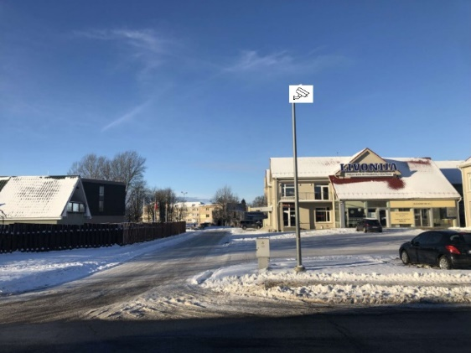 | 2 | 2 jutiklių ir automobilių valstybinių numerių nuskaitymo kameros | 1
2. | Livonijos g. ir Statybininkų g. sankryža ir aikštės šalia jos(kameros montuojamos ant esamo stulpo)  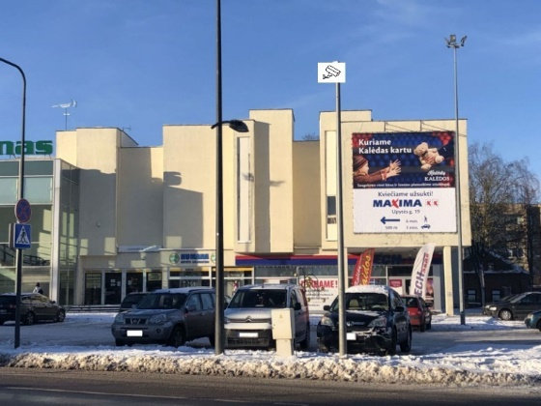 | 1 | 3 jutiklių kamera | 1
3. | Livonijos g. ir Upytės g. sankryža ir Miesto a.  (kameros montuojamos ant esamo stulpo)  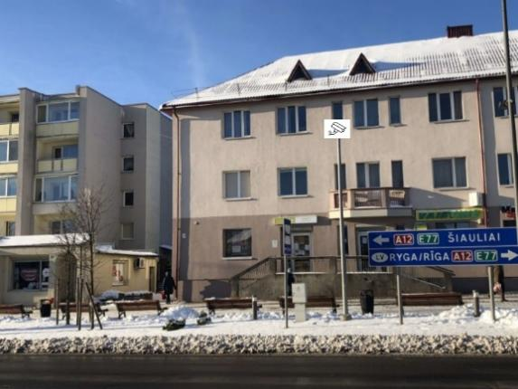 | 1 | 3 jutiklių kamera | 1
4. | Vilniaus g., Žemaičių g. Šiaulių senosios g. sankryžoje ir Miesto a. (šalia pašto pastato)  (kameros montuojamos ant esamo stulpo)  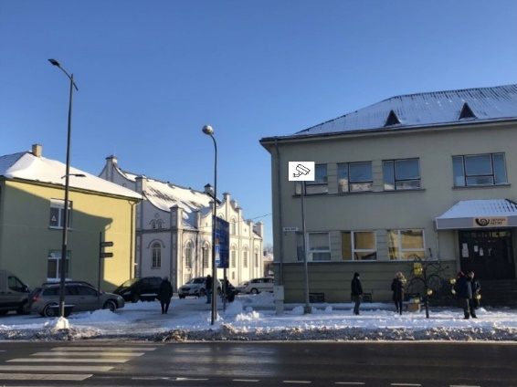 | 1 | 3 jutiklių kamera | 1
5. | Vilniaus g. ir Žemaitės g sankryža  (kameros montuojamos ant esamo stulpo)  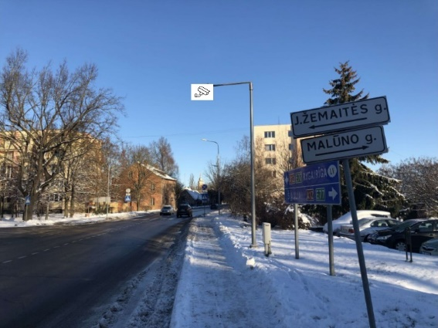 | 2 | 3 jutiklių ir automobilių valstybinių numerių nuskaitymo kameros | 1
6. | Joniškio kultūros centro lauko estrada ir Žemaičių g. dalis (kameros montuojamos ant esamo stulpo)  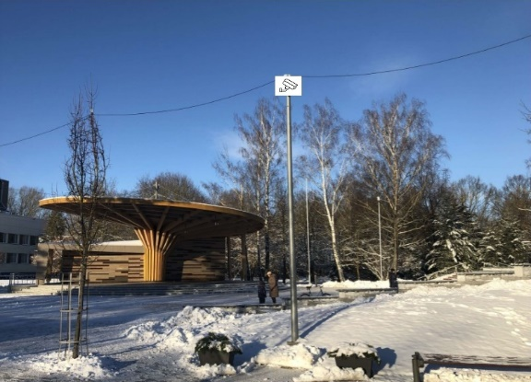 | 3 | 3 jutiklių kamera | 1
7. | Upytės g. šalia PC „Maxima“ (kameros montuojamos ant esamo stulpo)  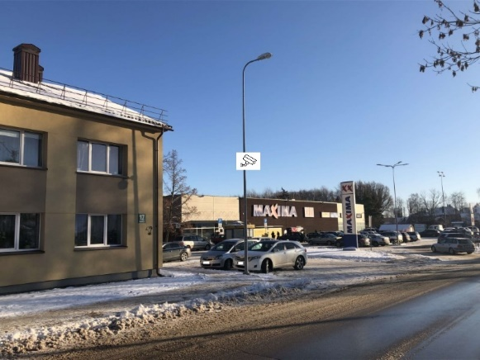 | 1 | 3 jutiklių kamera | 1
8. | Joniškio miesto parkas. Kamera tvirtinama ant pastato.  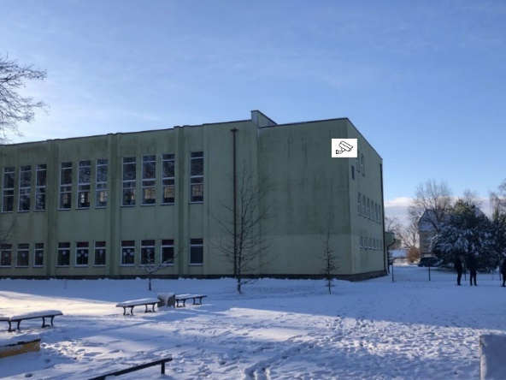 | 1 | 1 jutiklio kamera | 1
9. | V. Kudirkos ir Pašvitinio gatvių sankryža (kameros montuojamos ant esamo stulpo)  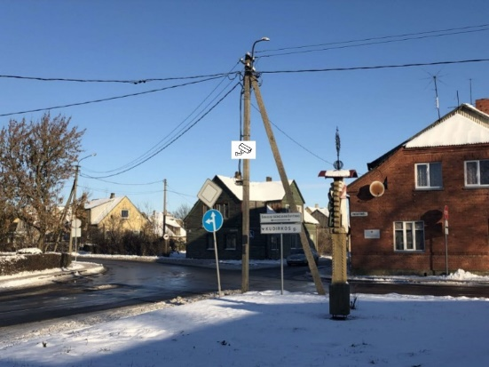 | 2 | 3 jutiklių ir automobilių valstybinių numerių nuskaitymo kameros | 1
10. | Turgaus g. (šalia Joniškio miesto turgavietės)  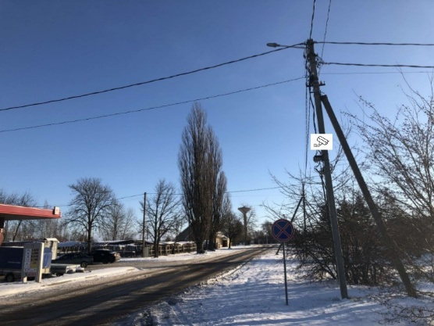 | 2 | 2 jutiklių kamera | 1
11. | 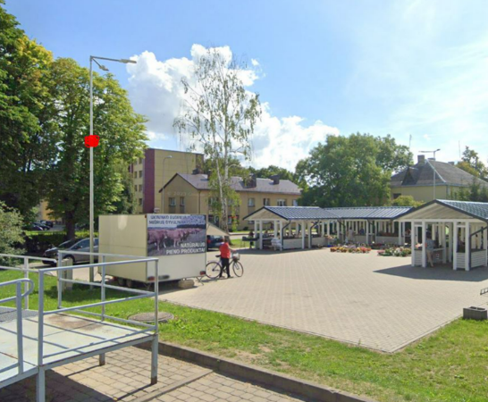  Upytės g. 8, Joniškis (Joniškio miesto turgavietės teritorija) (kameros montuojamos ant esamo stulpo) | 1 | 2 jutiklių kamera | 1
12. | Upytės g. gale (link Žemės ūkio mokyklos, Pakluonių g. ir Klonių g. sankryža) (pastatyti stulpą kamerai)  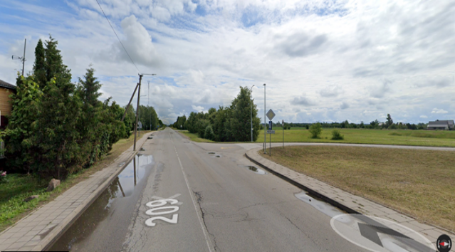 | 2 | 2 jutiklių ir automobilių valstybinių numerių nuskaitymo kameros | 1
13. | Pašvitinio g. gale (netoli PSPC automobilių stovėjimo aikštelės) (pastatyti stulpą kamerai)  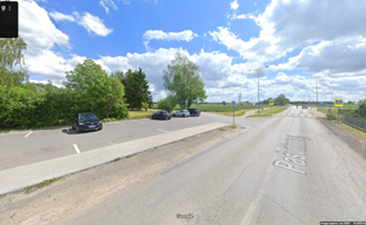 | 2 | 2 jutiklių ir automobilių valstybinių numerių nuskaitymo kameros | 1
14. | Žagarės g. už parduotuvės „Berželis“ (link geležinkelio pervažos) (pastatyti stulpą kamerai)  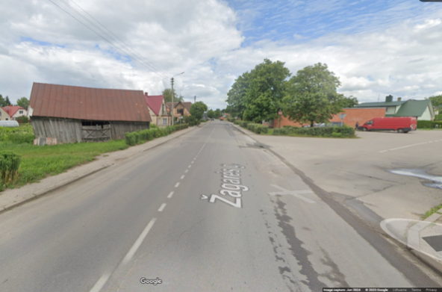 | 2 | 3 jutiklių ir automobilių valstybinių numerių nuskaitymo kameros | 1

5. Reikalavimai informavimui apie vykdomą vaizdo stebėjimą

5.1. Informavimui apie vykdomą vaizdo stebėjimą kameromis turi būti organizuotas informacinių lentelių prie patekimų (naujose vietose ir esamose, jei informacija jose yra pasenusi) į vaizdo stebėjimo kamerų filmuojamą teritoriją) pagaminimas ir įrengimas. Įrengiamų informacinių lentelių kiekis nurodytas techninės specifikacijos 4 punkte „Viešųjų erdvių vaizdo stebėjimo kamerų vietų sąrašas“. Informacinės lentelės įrengiamos ant esamų ar naujai pastatomų / įrengiamų stulpų, atramų.
5.2. Reikalavimai informacinėms lentelėms:
5.2.1. informacinių lentelių matmenys 500x300 mm. Jos turi būti pagamintos iš cinkuotos arba aliuminio skardos. Informacinės lentelės pavyzdinė forma:

SIEKIANT UŽTIKRINTI TURTO APSAUGĄ, ASMENŲ SAUGUMĄ,
VIEŠĄJĄ TVARKĄ, VYKDOMAS VAIZDO STEBĖJIMAS

(vaizdo stebėjimo kameros simbolis)

Joniškio rajono savivaldybės administracija
kodas 288712070, buveinės adresas Livonijos g. 4-1, LT-84124 Joniškis

Vaizdo įrašai saugomi 14 d.
Išsamesnė informacija:
Joniškio rajono savivaldybės administracijos interneto svetainės www.joniskis.lt
skyriuje „Asmens duomenų apsauga“

5.2.2. Informacinių lentelių tikslus kiekis ir įrengimo vietos derinamos su Joniškio rajono savivaldybės administracijos Infrastruktūros skyriaus Viešosios tvarkos poskyriu.

6. Reikalavimai teisinei aplinkai

6.1. Tiekėjas turi vadovautis 2016 m. balandžio 27 d. Europos Parlamento ir Tarybos reglamente (ES) 2016/679 dėl fizinių asmenų apsaugos tvarkant asmens duomenis ir dėl laisvo tokių duomenų judėjimo reglamentu (Bendrasis duomenų apsaugos reglamentas) ir Lietuvos Respublikos asmens duomenų teisinės apsaugos įstatymu (ADTAĮ).
6.2. Paslaugos tiekėjas turės konsultuoti ir padėti parengti Joniškio rajono savivaldybės administracijai ir Joniškio rajono policijos komisariatui reikalaujamą dokumentaciją dėl duomenų apsaugos užtikrinimo ir atlikti poveikio duomenų apsaugai vertinimą.

7. Vaizdo stebėjimo sistemos planinės techninės profilaktikos darbai

7.1. Ne rečiau kaip vieną kartą per tris mėnesius atlikti:
7.1.1. bendrą vaizdo sistemos darbingumo patikrinimą;
7.1.2. patikrinti kamerų transliuojamo vaizdo kokybę ir esant reikalui atlikti reikalingus pakeitimus;
7.1.3. įrašymo įrangos vaizdo archyvo trukmės ir kokybės patikrinimą;
7.1.4. esant poreikiui, išvalyti kamerų stiklinius paviršius nuo dulkių ir apnašų;
7.1.5. esant poreikiui, atlikti būtinus vaizdo kamerų reguliavimus.
7.2. Ne rečiau kaip vieną kartą per pusmetį:
7.2.1. patikrinti vaizdo įrašymo įrangos nustatymus ir esant reikalui juos nustatyti iš naujo;
7.2.2. patikrinti informacijos iš archyvo perkėlimo galimybę į kitas laikmenas;
7.2.3. patikrinti nuotolinės darbo vietos kompiuterio nustatymus ir esant reikalui juos nustatyti iš naujo.
7.3. Ne rečiau kaip vieną kartą per metus:
7.3.1. patikrinti vaizdo kamerų lauko korpusų hermetiškumą ir atlikti jų valymą;
7.3.2. patikrinti vaizdo kamerų tvirtinimo prie atramų arba pastatų konstrukcijų patikimumą;
7.3.3. atnaujinti vaizdo įrašymo įrenginio ir nuotolinės darbo vietos programines versijas;
7.3.4. atlikti kitų vaizdo stebėjimo sistemos įrenginių bendrą profilaktiką.

